BÀI 14: NHU CẦU SỐNG CỦA ĐỘNG VẬT VÀ CHĂM SÓC VẬT NUÔI (tiết 3)
Ngày dạy: 30.12.2024

I.YÊU CẦU CẦN ĐẠT
1.1 Năng lực đặc thù
Sau bài học này, HS sẽ:
- Biết cách làm thí nghiệm, phân tích thí nghiệm để thấy được vai trò của nước, thức ăn, không khí và ánh sáng đối với đời sống động vật.
- Hiểu được những điều kiện cần để động vật sống và phát triển bình thường.
- Có khả năng áp dụng những kiến thức khoa học trong việc chăm sóc vật nuôi trong nhà.
1.2 Năng lực chung
- Năng lực tự chủ, tự học: Có biểu hiện chú ý học tập, tự giác tìm hiểu kiến thức về nhu cầu sống của động vật
- Năng lực giải quyết vấn đề và sáng tạo: Tham gia tích cực vào các hoạt động khám phá tìm hiểu lợi ích trong việc chăm sóc vật nuôi trong nhà.
- Năng lực giao tiếp và hợp tác: Có biểu hiện tích cực, sôi nổi và nhiệt tình
trong hoạt động nhóm để nêu được những thức ăn, đồ uống có lợi và có hại
cho cơ quan tiêu hóa, những việc làm cần tránh để bảo vệ cơ quan tiêu hóa.
1.3 Phẩm chất
- Phẩm chất nhân ái: Có ý thức giúp đỡ lẫn nhau trong hoạt động nhóm để hoàn thành nhiệm vụ được giao, biết chia sẻ lòng biết ơn khi được hướng dẫn về nội dung bài học.
- Phẩm chất chăm chỉ: Chăm chỉ tìm hiểu, làm tốt các nhiệm vụ và trả lời vấn đề cô giao về tìm hiểu kiến thức về nhu cầu sống của động vật để đề xuất việc làm cụ thể trong chăm sóc vật nuôi
- Phẩm chất trách nhiệm: Học tập nghiêm túc, giữ trật tự, biết lắng nghe khi bạn trình bày nhóm và biết đưa ra nhận xét nhóm bạn và đưa ra được những cách để chăm sóc vật nuôi ở nhà.
II. PHƯƠNG PHÁP VÀ THIẾT BỊ DẠY HỌC:
- Phương pháp dạy học
- Vấn đáp, động não, trực quan, hoạt động nhóm.
- Nêu vấn đề, giải quyết vấn đề.
- Thực hành trải nghiệm.
- Thiết bị dạy học
- Giáo viên:
+ Giáo án.
+ Máy tính, máy chiếu.
+ Các tranh ảnh liên quan đến chủ đề.
- Học sinh:
+ Vở ghi bài, sách khoa học 4
III. CÁC HOẠT ĐỘNG DẠY HỌC:

Thời lượng | Hoạt động của giáo viên | Hoạt động của học sinh
3p  28p  4p | 1. Hoạt động mở đầu  - Cả lớp hát  - GV giới thiệu bài – ghi bảng  2. Hoạt động hình thành kiến thức  Hoạt động 5: Tìm hiểu về chăm sóc vật nuôi  a. Mục tiêu: Vận dụng kiến thức về nhu cầu sống của động vật để đề xuất việc làm cụ thể trong chăm sóc vật nuôi, giải thích được tại sao cần phải làm công việc đó.  b. Cách thức thực hiện:  - Yêu cầu HS quan sát hình 8-13 trang 61 SGK, thảo luận và thực hiện yêu cầu.  + Nêu những việc làm cần để chăm sóc vật nuôi và giải thích vì sao cần làm những việc làm đó.  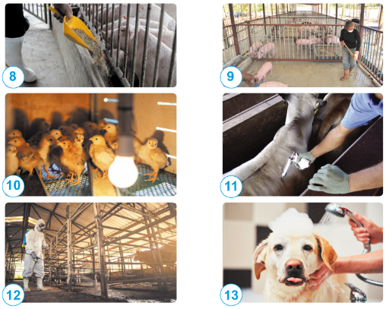  - GV nhận xét, kết luận về các biện pháp chăm sóc vật nuôi.  - Khi gia đình có nuôi gia súc, gia cầm hoặc thú cứng,… chúng ta cần làm những việc gì để chăm sóc chúng?  - GV nhận xét, chốt kiến thức.  * HOẠT ĐỘNG NỐI TIẾP  - GV nhận xét, tóm tắt lại những nội dung chính của bài học theo nội dung:  - GV nhận xét, đánh giá sự tham gia của HS trong giờ học, khen ngợi những HS tích cực; nhắc nhở, động viên những HS còn chưa tích cực, nhút nhát.  - Ôn tập kiến thức đã học. | - Hs hát  - Lắng nghe.  HS thảo luận nhóm 4 trả lời câu hỏi:  Những việc cần làm để chăm sóc vật nuôi:  - Cung cấp nguồn thức ăn để đảm bảo đầy đủ chất dinh dưỡng.  - Vệ sinh chuồng trại để giữ gìn vệ sinh môi trường sinh sống sạch sẽ.  - Sưởi ấm để giữ ấm cơ thể.  - Tiêm phòng để phòng ngừa các bệnh.  - Khử độc, khủ khuẩn chuồng trại để phòng tránh việc phát triển các mầm bệnh.  - Tắm mát để giữ gìn cơ thể vật nuôi được sạch sẽ.  + Khi gia đình có nuôi gia súc, gia cầm hoặc thú cưng,...chúng ta cần làm một số việc để chăm sóc chúng như: cho ăn, cho uống nước, tiêm phòng, vệ sinh chuồng trại, ....  - HS lắng nghe, rút kinh nghiệm.  - HS chú ý, thực hiện theo yêu cầu của GV.  - Học sinh lắng nghe.

